

หน่วยการเรียนรู้ที่ ๖ สระ แ-

เวลา ๕ ชั่วโมง


แผนผังการเรียนรู้แบบบูรณาการ


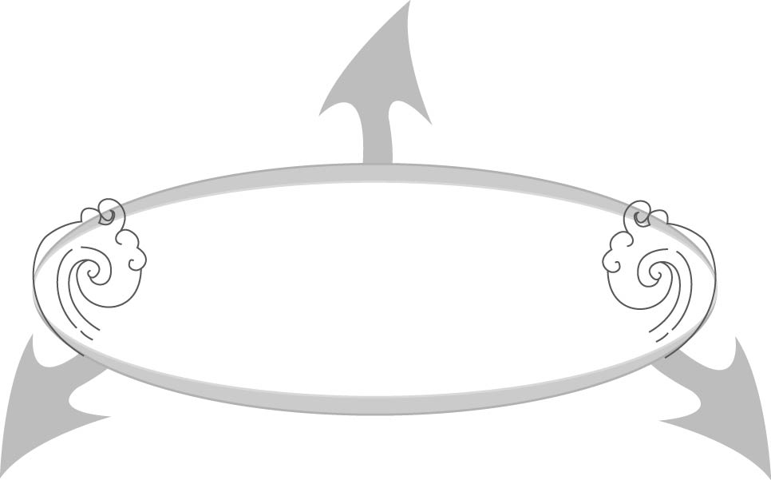
สุขศึกษาและพลศึกษา
 การเล่นเป่ายิงฉุบ
 การรับ-ส่งลูกบอลผ้า
ศิลปะ : ทัศนศิลป์
สระ แ -
การงานอาชีพและเทคโนโลยี
 รวบรวมชื่ออาหารที่มีคำประสมด้วยสระ แ-

 วาดภาพอาหารที่ชอบรับประทาน
และระบายสี


ตัวชี้วัด


 อ่านออกเสียงคำ คำคล้องจอง และข้อความสั้น ๆ (ท ๑.๑ ป. ๑/๑)
 บอกความหมายของคำและข้อความที่อ่าน (ท ๑.๑ ป. ๑/๒)
 คัดลายมือตัวบรรจงเต็มบรรทัด (ท ๒.๑ ป. ๑/๑)
 เขียนสื่อสารด้วยคำและประโยคง่าย ๆ (ท ๒.๑ ป. ๑/๒)
 ตอบคำถามและเล่าเรื่องที่ฟังและดูทั้งที่เป็นความรู้และความบันเทิง (ท ๓.๑ ป. ๑/๒)
 เขียนสะกดคำและบอกความหมายของคำ (ท ๔.๑ ป. ๑/๒)

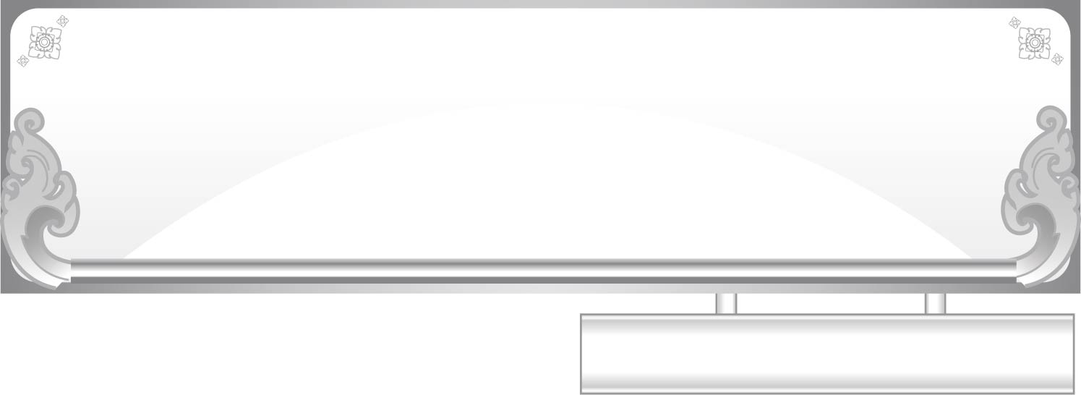
แผนการจัดการเรียนรู้ที่ ๑
เรื่อง วิธีเขียนและตำแหน่งของสระ แ -
ชั้นประถมศึกษาปีที่ ๑ เวลา ๑ ชั่วโมง
หน่วยการเรียนรู้ที่ ๖ สระ แ -

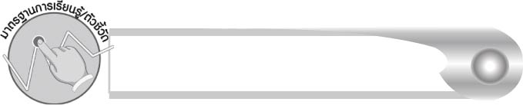
มาตรฐานการเรียนรู้/ตัวชี้วัด

มาตรฐานการเรียนรู้
มาตรฐาน ท ๒.๑ ใช้กระบวนการเขียนเขียนสื่อสาร เขียนเรียงความ ย่อความ และเขียนเรื่องราวในรูปแบบต่าง ๆ เขียนรายงานข้อมูลสารสนเทศ และรายงานการศึกษาค้นคว้าอย่างมีประสิทธิภาพ
ตัวชี้วัด
ท ๒.๑ ป. ๑/๑ คัดลายมือตัวบรรจงเต็มบรรทัด
มาตรฐานการเรียนรู้
มาตรฐาน ท ๓.๑ สามารถเลือกฟังและดูอย่างมีวิจารณญาณ และพูดแสดงความรู้ ความคิด และความรู้สึกในโอกาสต่าง ๆ อย่างมีวิจารณญาณและสร้างสรรค์
ตัวชี้วัด
ท ๓.๑ ป. ๑/๒ ตอบคำถามและเล่าเรื่องที่ฟังและดูทั้งที่เป็นความรู้และความบันเทิง

จุดประสงค์การเรียนรู้สู่ตัวชี้วัด

๑. อธิบายวิธีการเขียนสระ แ- และตำแหน่งของสระ แ- (K)
๒. เขียนสระ แ- ได้ถูกวิธี และถูกตำแหน่ง (P)
๓. ตอบคำถามและเล่าเรื่องที่ฟังและดู (P)
๔. กระตือรือร้นในการร่วมกิจกรรม (A)


สาระสำคัญ

สระ แ- เริ่มเขียนจากหัวตัวอักษร และเขียนไว้ข้างหน้าพยัญชนะต้น


สาระการเรียนรู้

๑. วิธีเขียนสระ แ-
๒. ตำแหน่งของสระ แ-


สมรรถนะสำคัญของผู้เรียน

๑. ความสามารถในการสื่อสาร
- ทักษะการอ่าน
- ทักษะการเขียน
- ทักษะการฟัง การดู และการพูด
๒. ความสามารถในการคิด
- การจำแนก
- การสรุปความรู้
๓. ความสามารถในการแก้ปัญหา


คุณลักษณะอันพึงประสงค์

ซื่อสัตย์สุจริต
ตัวชี้วัดที่ ๒.๒ ประพฤติตรงตามความเป็นจริงต่อผู้อื่นทั้งทางกาย วาจา ใจ
ใฝ่เรียนรู้
ตัวชี้วัดที่ ๔.๑ ตั้งใจ เพียรพยายามในการเรียนและเข้าร่วมกิจกรรมการเรียนรู้

มุ่งมั่นในการทำงาน
ตัวชี้วัดที่ ๖.๑ ตั้งใจและรับผิดชอบในการปฏิบัติหน้าที่การงาน
ตัวชี้วัดที่ ๖.๒ ทำงานด้วยความเพียรพยายามและอดทนเพื่อให้งานสำเร็จ
ตามเป้าหมาย
รักความเป็นไทย
ตัวชี้วัดที่ ๗.๒ เห็นคุณค่าและใช้ภาษาไทยในการสื่อสารได้อย่างถูกต้อง
เหมาะสม


ชิ้นงานหรือภาระงาน (หลักฐาน ร่องรอยแสดงความรู้)

การเขียนสระ แ -

คำถามท้าทาย

แ- กับ เ- มีสิ่งใดที่เหมือนกันบ้าง


การจัดกิจกรรมการเรียนรู้

๑. ให้นักเรียนฟังนิทานเรื่อง กากับหอยแมลงภู่ เพื่อจับใจความ แล้วร่วมกันสนทนาเกี่ยวกับ
เนื้อเรื่อง

กาตัวหนึ่งบินไปหากินแถวชายทะเล พบหอยแมลงภู่จึงอยากจะกินหอยแมลงภู่ แต่หอยแมลงภู่ไม่ยอมเปิดฝา กาอีกตัวบินมาจึงแนะนำกาตัวแรกให้คาบหอยแมลงภู่ บินขึ้นไปสูงสูง แล้วทิ้งหอยแมลงภู่ลงมา เปลือกหอยก็จะแตกได้กิน
เนื้อหอย กาตัวแรกทำตาม เมื่อหอยแมลงภู่ตกลงมา เปลือกหอยแตกเห็นเนื้อ กาตัวที่สองก็รีบกินเนื้อหอยจนหมด กาตัวแรกจึงไม่ได้กินเนื้อหอยแมลงภู่ตามที่ตั้งใจ

๒. ครูเขียนคำที่ประสมด้วยสระ แ- จากเรื่อง กากับหอยแมลงภู่ บนกระดาน ให้นักเรียนสังเกตและอ่านออกเสียงคำตามครู
๓. ครูนำภาพแพ และภาพแมว ติดบนกระดานทีละภาพ ให้นักเรียนสังเกตและบอกว่าเป็นภาพอะไร เมื่อนักเรียนบอกได้ครูติดบัตรคำเฉลยบนกระดาน
๔. ให้นักเรียนสังเกตว่าคำทั้ง ๒ คำ มีส่วนประกอบใดเหมือนกัน (สระ แ-)
๕. ครูติดแผนภูมิแสดงทิศทางการเขียนสระ แ- บนกระดาน ให้นักเรียนสังเกตและช่วยกันอธิบายวิธีการเขียน
๖. ครูเขียนสระ แ- บนกระดานช้า ๆ ให้นักเรียนดูเป็นตัวอย่าง แล้วฝึกเขียนโดยใช้นิ้วชี้ลากเส้น
บนโต๊ะ
๗. ให้นักเรียนจับคู่กันเล่นเป่ายิงฉุบ ครูแจกกระดาษให้คู่ละ ๑ แผ่น ผู้ชนะในแต่ละครั้งจะได้เขียนสระ แ- ลงในกระดาษ เมื่อเล่นครบ ๑๐ ครั้ง ใครได้เขียนสระ แ- มากกว่าเป็นผู้ชนะ
๘. ให้นักเรียนสังเกตบัตรคำว่า แพ แมว อีกครั้ง จำแนกพยัญชนะต้น และตัวสะกด จะเห็นว่า
สระ แ- เขียนอยู่ข้างหน้าพยัญชนะต้น
๙. ให้นักเรียนเล่นรับ-ส่งลูกบอลผ้า โดยครั้งแรกครูเป็นผู้โยนให้ นักเรียนคนใดได้รับจะต้องออกมาเติมสระ แ- ให้พยัญชนะที่ครูติดบนกระดานกลายเป็นคำที่มีความหมาย เมื่อเติมถูกต้องแล้ว จะได้เป็นผู้โยนลูกบอลผ้าให้เพื่อนต่อไป
ตัวอย่างบัตรพยัญชนะที่ครูเตรียมไว้
แ ง แ บ แ จก แ ดด แ หนม
๑๐. ให้นักเรียนฝึกอ่านคำที่ได้บนกระดานตามครู
๑๑. ให้นักเรียนทำกิจกรรมเสริมทักษะการเรียนรู้ โดยเติมสระ แ- ให้คำมีความหมายแล้วฝึกอ่านคำตามครู
๑๒. ให้นักเรียนและครูร่วมกันสรุปความรู้ ดังนี้
๏ สระ แ- เริ่มเขียนจากหัวตัวอักษรและเขียนไว้ข้างหน้าพยัญชนะต้น
๑๓. ให้นักเรียนร่วมกันแสดงความคิดเห็น โดยครูใช้คำถามท้าทาย ดังนี้
๏ แ- กับ เ- มีสิ่งใดที่เหมือนกันบ้าง


การจัดบรรยากาศเชิงบวก

กระตุ้นความสนใจของนักเรียนด้วยการเล่นเกม ให้นักเรียนฝึกเขียนสระด้วยความสมัครใจและผ่อนคลาย

สื่อการเรียนรู้

๑. นิทานเรื่อง กากับหอยแมลงภู่
๒. ภาพ
๓. บัตรคำ
๔. แผนภูมิแสดงทิศทางการเขียนสระ แ-
๕. กระดาษสำหรับเขียนสระ แ-
๖. ลูกบอลผ้า
๗. บัตรพยัญชนะ

การวัดและประเมินผลการเรียนรู้

๑. วิธีการวัดและประเมินผล
๑.๑ สังเกตพฤติกรรมของนักเรียนในการเข้าร่วมกิจกรรม
๑.๒ ตรวจผลงานของนักเรียน
๒. เครื่องมือ
แบบสังเกตพฤติกรรมการเข้าร่วมกิจกรรม
๓. เกณฑ์การประเมิน
การประเมินพฤติกรรมการเข้าร่วมกิจกรรม
ผ่านตั้งแต่ ๒ รายการ ถือว่า ผ่าน
ผ่าน ๑ รายการ ถือว่า ไม่ผ่าน

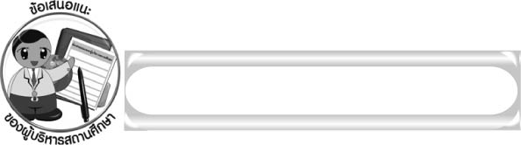
ข้อเสนอแนะของผู้บริหารสถานศึกษา

______________________________________________________________________________
______________________________________________________________________________
______________________________________________________________________________
______________________________________________________________________________
______________________________________________________________________________
______________________________________________________________________________
______________________________________________________________________________
______________________________________________________________________________
______________________________________________________________________________
______________________________________________________________________________
______________________________________________________________________________
______________________________________________________________________________
______________________________________________________________________________
______________________________________________________________________________
______________________________________________________________________________
______________________________________________________________________________
______________________________________________________________________________
______________________________________________________________________________
______________________________________________________________________________
______________________________________________________________________________
______________________________________________________________________________
______________________________________________________________________________
______________________________________________________________________________
______________________________________________________________________________

ลงชื่อ_________________________ (ผู้บริหารสถานศึกษา)
(_________________________)
________/________/_______

บันทึกหลังการสอน

ผลการจัดการเรียนการสอน

______________________________________________________________________________
______________________________________________________________________________
______________________________________________________________________________
______________________________________________________________________________
______________________________________________________________________________
______________________________________________________________________________

ปัญหา/อุปสรรค

______________________________________________________________________________
______________________________________________________________________________
______________________________________________________________________________
______________________________________________________________________________
______________________________________________________________________________
______________________________________________________________________________

แนวทางแก้ไข

______________________________________________________________________________
______________________________________________________________________________
______________________________________________________________________________
______________________________________________________________________________
______________________________________________________________________________
______________________________________________________________________________

ลงชื่อ_____________________________ (ผู้บันทึก)
(_________________________)
________/________/_______

